**Министерство образования и науки Российской Федерации**

**федеральное государственное автономное образовательное учреждение высшего образования**

**“САНКТ-ПЕТЕРБУРГСКИЙ НАЦИОНАЛЬНЫЙ ИССЛЕДОВАТЕЛЬСКИЙ**

**УНИВЕРСИТЕТ ИНФОРМАЦИОННЫХ ТЕХНОЛОГИЙ,**

**МЕХАНИКИ И ОПТИКИ”**

**ФАКУЛЬТЕТ СРЕДНЕГО ПРОФЕССИОНАЛЬНОГО ОБРАЗОВАНИЯ**

**ОТЧЕТ**

**по Лабораторной работе № 12**

**«Решение задач со строками»**

Специальность 09.02.07«Информационные системы и программирование»

Дисциплина «Прикладное программирование»

|  |  |
| --- | --- |
| Преподаватель:  Сорокин Д.Ю.  «___» ____________ 2019г.  Оценка ________________ | Выполнил:  студент группы Y2335  Котлицкий С.А. |

Санкт-Петербург

2018/2019

**Цель работы:**

Продемонстрировать работу методов и операторов класса String, входящего в стандартную библиотеку С++

**Практическое задание:**

Исходный текст состоит из строки, содержащей не более 80 символов. В конце предложения есть точка. Каждому слову, кроме первого, предшествует один пробел, внутри слова пробелов нет. Знаки препинания, если они есть, пишутся сразу после слова. Написать программу, которая вводит исходный текст, удовлетворяющий заданию, и формирует новый текст.

**Индивидуальное задание:**

Заменить в строке последовательность одинаковых символов (не пробелов) на десятичное число, соответствующее их количеству, и сам символ (т.е. «abcdaaaaa xyznnnnnnn» на «abcdSaxyz7n»).

Блок схема алгоритма работы программы представлена ниже (Рисунок 1):

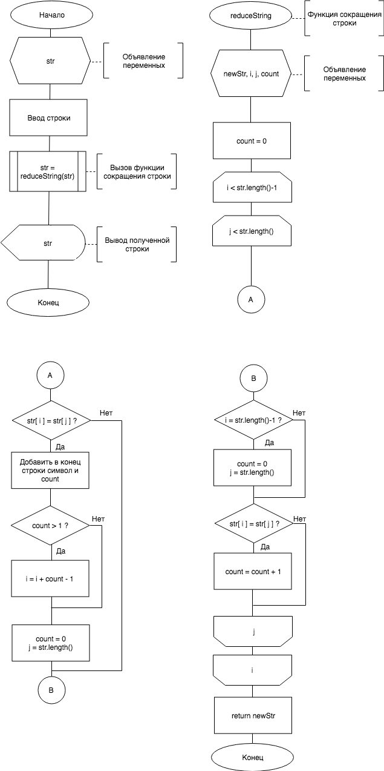

*Рисунок 1 Блок схема алгоритма работы программы*

Код программы:

#include <iostream>

#include <string>

using namespace std;

string reduceString(string str) {

string newStr;

int i,j, count=0;

for(i = 0; i <= str.length()-1; i++) {

for(j = i; j < str.length(); j++) {

if(str[i] != str[j]) {

newStr.push_back(str[i]);

newStr.push_back(to_string(count)[0]);

if(count > 1) {

i += count-1;

}

count = 0;

j = str.length();

}

if (i == str.length()-1) {

newStr.push_back(str[i]);

newStr.push_back(to_string(++count)[0]);

}

if (str[i] == str[j]) {

count++;

}

}

}

return newStr;

}

int main() {

string str;

cout << "Enter string" << endl;

cin >> str;

str = reduceString(str);

cout << "Reducer string: " << str << endl;

return 0;

}

Протокол программы:

Enter string

hhelllo

Reducer string: h2e1l3o1

Program ended with exit code: 0